Subaru mot nya höjder

Subaru skruvar upp tempot i sina fabriker och det står redan klart att 2014 kommer att bli ett nytt rekordår för den japanska biltillverkaren.

I oktober satte Subaru nytt produktionsrekord med över 90.000 tillverkade bilar. Hittills i år noterar Subaru drygt 800.000 sålda bilar, vilket är en ökning på nästan 10 procent.

Produktionen i den amerikanska fabriken, som förser Nordamerika och Kanada med bilar, ökade med drygt 40 procent i oktober. Hög efterfrågan på nya Legacy och Outback ligger bakom den exceptionella ökningen.

I de japanska fabrikerna laddar man nu för omställning till produktion av nya Outback, som startar i december. I Europa har intresset för nya Outback varit stort och SUBARU Nordic har i skrivande stund sålt över 800 bilar – till kunder som än så länge bara sett bilen på bild.

– Outback är en viktig modell på den nordiska marknaden. Subaru Nordic står för drygt hälften av alla Outback som säljs i Europa och Sverige är de facto det land i Europa som säljer flest Outback, säger Torbjörn Lillrud, vd för SUBARU Nordic AB.

Subaru står inför ett angenämt problem. Efterfrågan på nya Subaru är långt större än tillgången. Med flera spännande nyheter i pipe-line inför 2015 gäller det nu att spänna bågen ytterligare och skapa kapacitet för att kunna tillverka över en miljon bilar under nästa år.

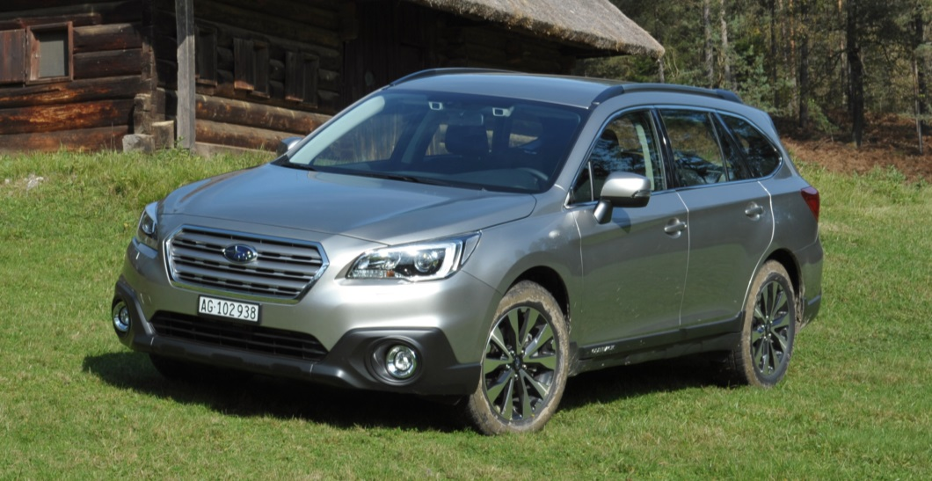
Outback är starkt bidragande till Subarus framgångar i Sverige.

